健康商城代码包括3部分，后台代码、前端H5代码、后台管理系统前端代码，在oschina分别对应healthstoreback 、[healthstore](http://git.oschina.net/zxflimit/healthstore)、[healthstoreadmin](http://git.oschina.net/zxflimit/healthstoreadmin)目录

注意：需要先安装nodejs环境和npm

1. 后台代码 部署步骤：在Myeclipse中通过git方式导入代码，此项目为Maven项目，右击项目，按照下图操作

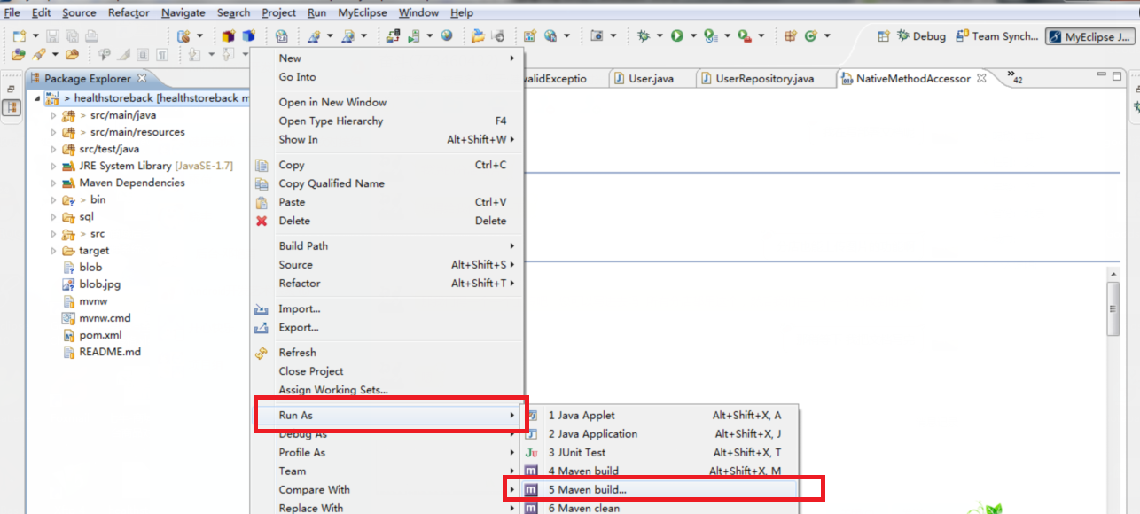

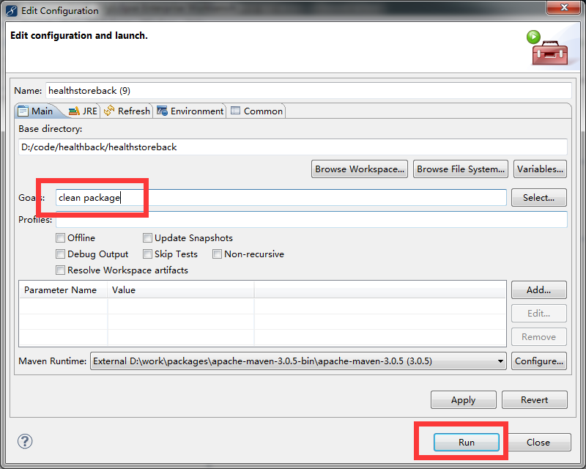

会在 healthstoreback\target目录下生成healthstoreback-0.0.1-SNAPSHOT.jar文件

把jar文件传到服务器上任意文件下，

执行

1)# ps -ef | grep java

看到下图，说明原来程序已运行



执行以下命令杀掉进程

# killall java

2)然后执行

# nohup java -jar healthstoreback-0.0.1-SNAPSHOT.jar & 命令

3)再次执行

# ps -ef | grep java 结果如下说明已经成功。后台部署完成



二、前端H5代码部署步骤：从git导入代码，目录如图

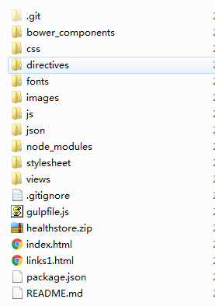

1)打开cmd在此目录下执行

# npm install 安装环境

2)然后执行

# gulp buid 命令

3)如果报错缺少包则执行

# npm install 缺少的包名

继续执行步骤2、3直到buid成功

在gulp buid成功后，会生成dist文件夹，压缩后上传到服务器的/usr/share/nginx/html/ 路径解压后覆盖掉hm文件

前端H5代码部署完毕

1. 后台管理系统前端代码部署步骤：从git下载代码，目录如下

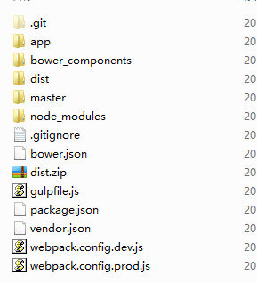

1)打开cmd在此目录下分别执行

# npm install

# bower install安装环境

2)然后执行

# gulp buid --prod 命令

3)如果报错缺少包则执行

# npm install 缺少的包名

继续执行步骤2、3直到buid成功

在gulp buid --prod成功后，会生成dist文件夹，压缩后上传到服务器的/usr/share/nginx/html/ 路径解压后覆盖掉admin文件夹

后台管理系统前端代码部署完毕